Gymnázium, Olomouc, Čajkovského 9
PROTOKOL O LABORATORNÍ PRÁCI Z FYZIKY
Název úlohy: 1.2 Hmotnost
Jméno:  Třída:  Datum: | Podmínky měření:  Teplota:  Tlak:  Vlhkost:
Spolupracovali: | Podmínky měření:  Teplota:  Tlak:  Vlhkost:

- Hustota látek – měříme hmotnost krychliček 1cm³:

 | Dřevo | Hliník | Antimon | Zinek | Cín | Železo | Ocel | Mosaz | Měď | Olovo
Hmotnost [g] | 0,6 | 2,6 | 6,2 | 7 | 6,8 | 7,6 | 7,6 | 8 | 8,6 | 10,7
Hustota [g/cm³]

 | 1 Kč | 2 Kč | 5 Kč | 10 Kč | 20 Kč | 50 Kč
Hmotnost [g] | 3,5 | 3,7 | 4,8 | 7,6 | 8,5 | 9,7
Hmotnost z tabulek [g]

- Graf m = f(t) – výtok vody z nádoby:

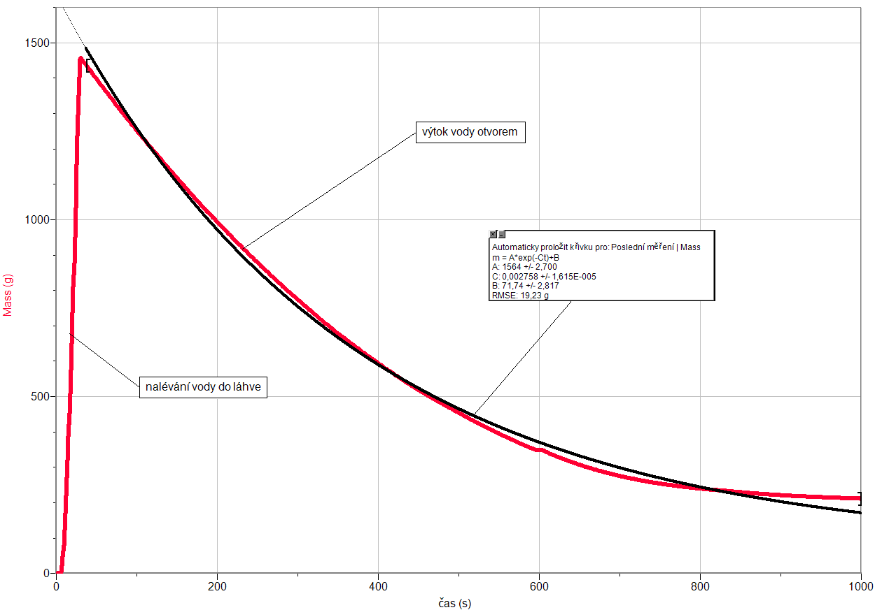

- Tabulka - Závěr:

Při nalévání vody křivka rovnoměrně roste. Při výtoku vody klesá nerovnoměrně, protože s klesající hladinou klesá tlak a tím i rychlost výtoku vody a pokles hladiny se zpomaluje.

